附件：
2025年消防宣传月培训演练器材采购项目需求清单
序号 | 品名及型号 | 数量 | 单位 | 要求
1 | 4kgABC干粉灭火器 | 300 | 具 | 符合《手提式灭火器》（GB4351-2023）要求，取得3C认证和产品合格证
2 | 2kgABC干粉灭火器 | 300 | 具 | 符合《手提式灭火器》（GB4351-2023）要求，取得3C认证和产品合格证
3 | 简易式水基灭火器（21B） | 600 | 具 | 符合《简易式灭火器》（XF86-2009）要求，取得3C认证和产品合格证
4 | TZL30A过滤式消防自救呼吸器 | 1200 | 个 | 符合《建筑火灾逃生避难器材第7部分：过滤式消防自救呼吸器》（GB21976.7-2012）要求，取得3C认证和产品合格证
5 | 消防文创包 | 600 | 个 | 定制
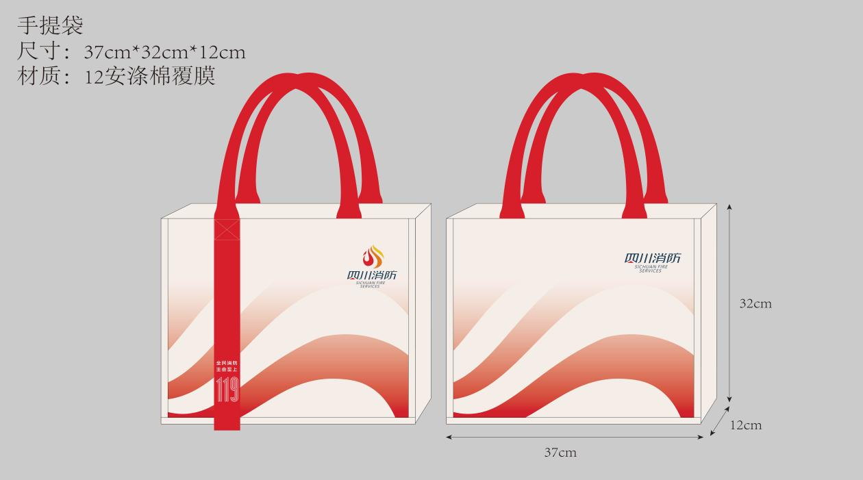

（消防文创包样式参考）

